Každou fotku mohu zaslat ve velké zvětšení

Lano jutové 3m ….3 kusy … 3x 100,-Kč
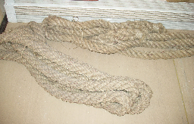

el. šlapadlo k šicímu stroji zdarma jako přídavek k jedné prodávané věci
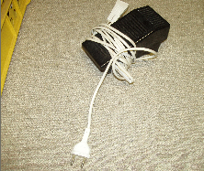

elektrikářské kousky .. cena dohodou
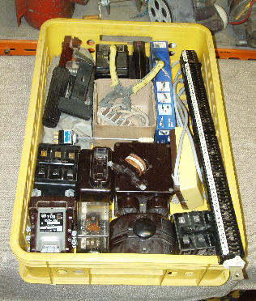

hrací dřevěné kostky pro děti … 390,-Kč
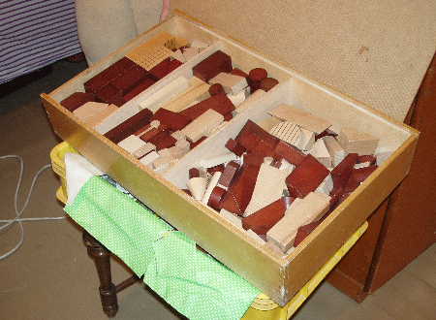

kameninová káď na zelí 12 litrů bez víka … 350,-Kč
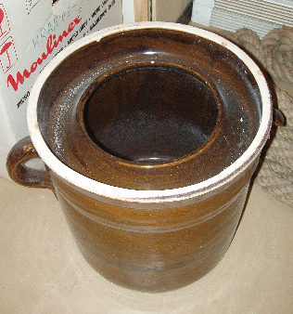
keramické umyvadlo s nohou …360 + 130 Kč
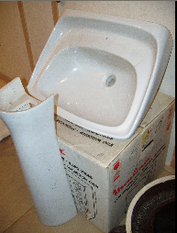
lyže běžky 3 ks všechny stejné … 3x1200,-Kč
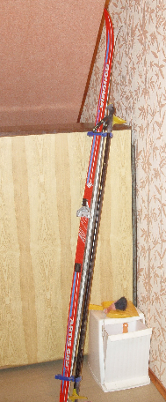 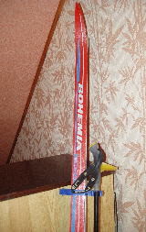 nejsou poškozené, jen fotka je nekvalitní.

Navíjení drátu nebo špagátů ……150,-Kč
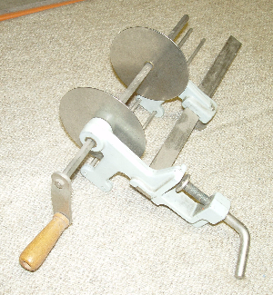

nějaký motorek …… 125,-Kč
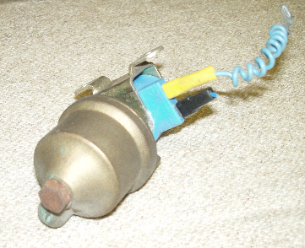

sklo, keramika …. Cena dohodou
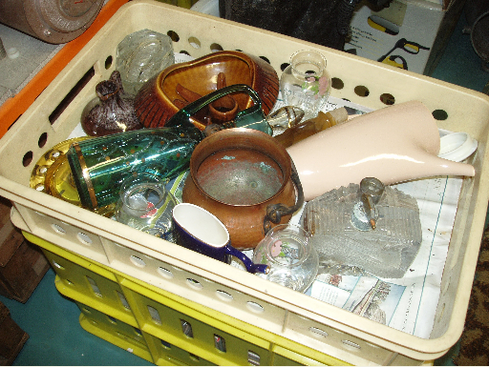

stan nový, ještě ani nerozbalený …. 2400,-Kč
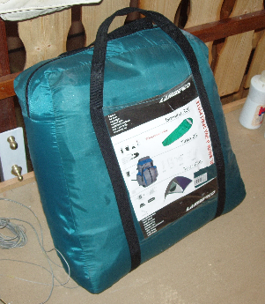
svářecí kukla + brýle ….. 80 + 20 Kč
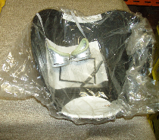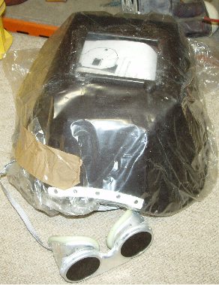

telefonní přístroje ……………….. a´30,-Kč
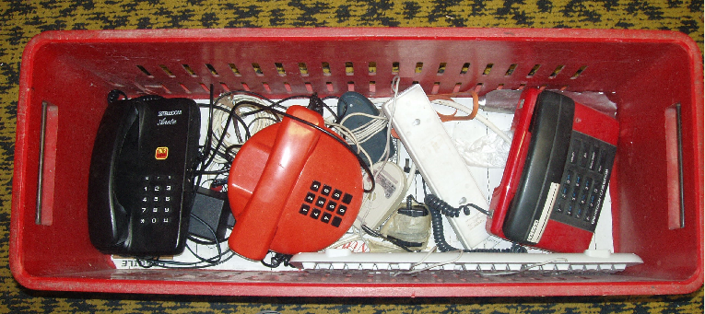

zářivky dl. 125 cm – 5 ks ……. 5x 40,-Kč
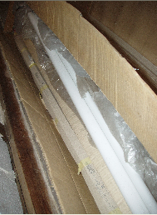

zbytky náhr. dílů ze Š 1203 …. Cena dohodou
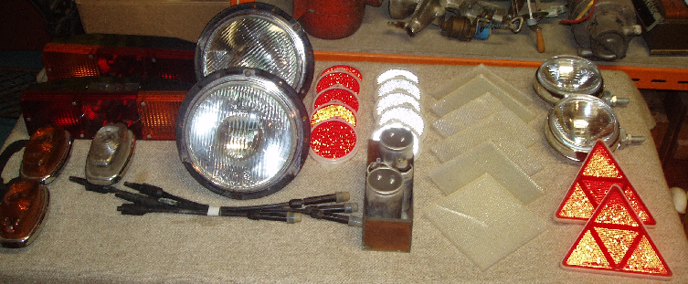

židle s proutěným výpletem ….. 390,-Kč
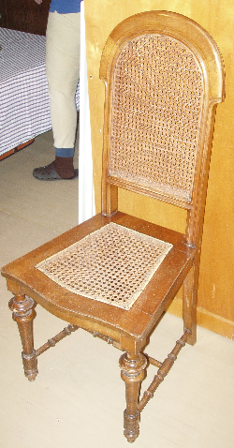

demižony 4 Ks …………. 4x150,-Kč
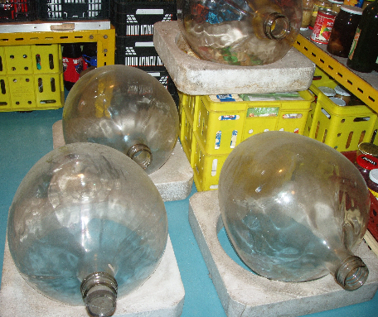

dámské kolo ………………... 480,-Kč
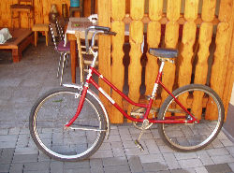

nafukovací člun ……..……. 3100,-Kč


